Von: Ines Dietze [mailto:Ines.dietze@t-online.de]
Gesendet: Freitag, 19. November 2010 14:42
An: 'Ines Dietze'
Betreff: Newsletter: Ines´ Kochstudio


Entworfen von Caro Neuchel: www.noh-multiart.de

Meine lieben Zuschauer,

ich wünsche euch eine wundervolle Zeit und viel Gesundheit. Ich habe für euch ein neues Video, besser gesagt zwei, da ich das letzte Mal keinen Newsletter geschickt hatte.
Folge 58 und 59: Schweinefilet im Speckmantel, Spaltenkartoffeln und Chinakohl und vorher gab es Reibekuchen.

http://www.eure-idee.com/172022/263201.html



http://www.eure-idee.com/172001/256801.html

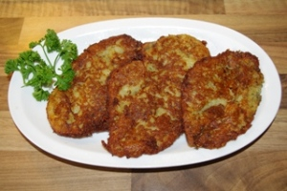

Natürlich ist das Gericht, wie immer, nicht perfekt, aber super lecker. Ich habe es einen Tag vorher gekocht und wollte es nur filmen, wenn es wirklich schmeckt und: Es schmeckt. Lecker!

Schreibt mal etwas in mein Formular. Kritik oder Lob, das ist völlig egal. Jeder kocht anders und jeder hat einen anderen Geschmack.

Aber, ihr müsst es auch mal nachkochen, damit ihr wisst, wie es schmeckt. Versprochen?

So, lasst es euch gut gehen und grüßt alle von mir. Ihr könnt die Mail auch gern weiterleiten. Vielleicht will mal jemand bisschen köcheln üben.

Rezept und Einkaufszettel findet ihr, wie gewohnt, auf der Seite und Nachtisch, Wein, Frag Mutti, Salatquadrat, Krimidinner, spannend usw.
http://www.eure-idee.com/

Mein Weihnachtsgeschenk Tipp:

Kinderbuch:
Autoren: Carola Neuchel und Norbert Heugel „Fliederblütenhonigmilch“
http://www.art-of-caro.de/#3


Privat:
Conrad – Der kleine Mann
Ich bin seit gestern sehr traurig, denn mein Dr. Conrad ist gestorben. Ich habe ihn geliebt und dies können nur die verstehen,
die Haustiere haben. Jetzt eben habe ich ihn beerdigt. Es ging so schnell und der Tierarzt konnte nichts machen.
Auch auf meiner Seite wurde er verewigt.
http://www.eure-idee.com/245722/188901.html
http://www.virtueller-tierfriedhof.de/ShowGrave.php?graveNo=MD-1A5A&Session=1927ac6353473541eb54bfd44ea49739fa14304f89ab439a76d5d7d44e89cf9e

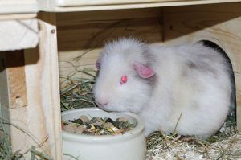

Tag aktuelle Nachrichten, wie gewohnt, über mein Twitteraccount: http://www.eure-idee.com/245722/96601.html

Schönes Wochenende und eine schöne baldige Adventszeit.
Eure Ines
Homepage: www.eure-idee.com

PS.: Wenn ich euch vom Verteiler nehmen soll, dann schreibt mir kurz zurück. Das ist überhaupt kein Thema.

